**ID: 505-24 H**

**Green Construction & Zero Energy Construction**

**Air Flow Patterns for Safe Work in Laboratories**

**משטרי זרימת אוויר לעבודה בטוחה במעבדות**

**Erik Avitl**

Insupco Technologies, Israel

[erik@insupco.co.il](mailto:ERIK@INSUPCO.CO.IL) 054-9952801

תכנון מערכת המיזוג תבוצע בהינתן הגדרות מיועץ הבטיחות וישומן על ידי יועץ המיזוג  
• במעבדות קיימת חשיבות מרבית לכיווניות הזרימה ובקרת לחץ אוויר. במצב של חוסר שליטה במעבדה כימית, בשעת שפך כימיקלים יכולים  
לחמוק מהחדר למסדרון. במעבדה ביולוגית תיתכן זרימה צולבת של נגיפים ממעבדה אחת לשנייה.  
• נוהל משרד הבריאות ) AC-01שנת (2014מגדיר מספר הגדרות מינימום לפי הקטגוריות הבאות:  
✓ במעבדות כימיות נדרשת בקרת טמפרטורה ולחות, יניקה ייעודית של 6החלפות אוויר צח בשעה לחלל המעבדה, עם ווסת תדר על יניקת  
המנדף, אוויר פליטה % 15מעל אספקה (משטר זרימה - מעבדה בלחץ שלילי)  
✓ במעבדות מיקרוביליות נדרשת בקרת טמפרטורה ולחות, יניקה ייעודית של 8החלפות אוויר צח בשעה, עם ווסת תדר על יניקת המנדף,  
אוויר פליטה % 15מעל אספקה (משטר זרימה - מעבדה בלחץ שלילי)  
✓ במעבדות רדיו איזוטופים נדרשת בקרת טמפרטורה ולחות, יניקה ייעודית של 6החלפות אוויר צח בשעה, עם בקרת לחץ (לחץ שליליבמעבדה 10-20פסקל)  
• דגש בעניין מיקום ומהירות זרימה במפזרי אספקה, והקפדה שהזרימה באזור המנדף לא תהיה טורבולנטית  
• במעבדה תקנית כימיקלים מאוחסנים בארונות כימיקלים עם יניקה ובתוך מנדפים. כאשר המנדף הוא הממשק עם החשיפה הבעייתית

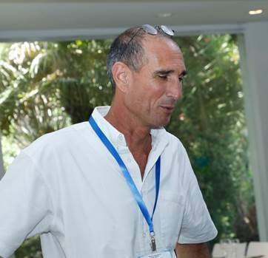

הנדסאי קרור ומיזוג אויר

השלמתי הנדסת מכונות, בקליפורניה בשנת 1994

עבדתי במשך שנתיים בארצות הברית אצל קבלן מיזוג ACCO

עבדתי במנהלת נתבג 2000 כמהנדס מיזוג שלוש שנים

עבדתי בחברת IDC האמריקאית באינטל קרית גת במשך 3 שנים

עבדתי באפלייד מטיריאל 3 שנים כמהנדס המפעל

עבדתי בחדרים נקיים במדינת ורגיניה במשך 4 שנים

חזרתי לארץ בשנת 2007 ועבדתי בחברת ביופרמקס במשך 8 שנים כמנהל פרויקטים בהקמה של מפעל תרופות אומריקס בירושלים.

אחכ עברתי לסין והקמתי תחנה תרמו סולרית במשך 3 שנים כסמנכל תפעול בחברת הליופוקוס

בשנת 2018 התחלתי לעבוד בחברת אינסופקו בתפיקד מנכל החברה.